学生选题
- 登录账号。
- 点击“毕业设计（论文）”-“学生选题”。
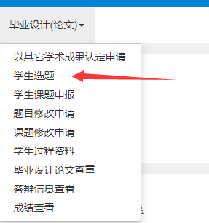
- 维护手机号、方便指导教师联系。
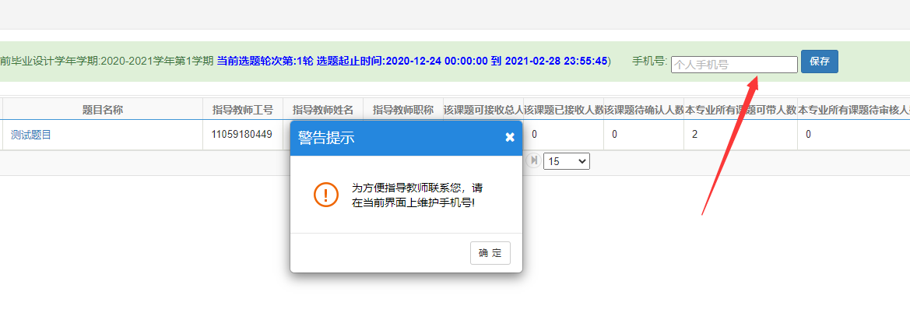
4、选择课题主管学院，点击查询，选择心仪的题目，再点击选题。
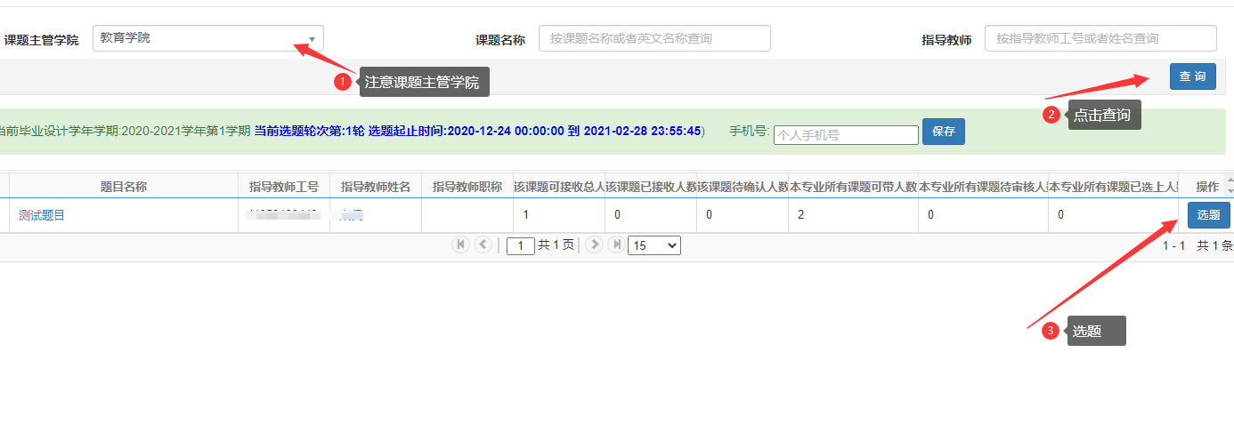
5、选题成功。
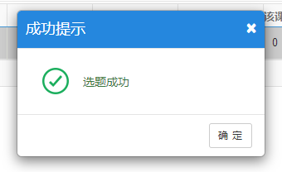
- 如果不小心选择错误，在老师还没有确认的情况下，可以点击退选。

